**Опрацювання НПА в електронному вигляді через СЕВ ОВВ (Інструкція погодження (відхилення) НПА ) )**

Погодження (погодження з зауваженнями, відхилення) НПА

# Погодження (погодження з зауваженнями, відхилення) НПА

1. Отримати реєстраційно-моніторингову картку (далі РМК) за загальним сценарієм опрацювання документів через СЕВ ОВВ (Надходження (вхідна)-Імпортувати з СЕВ ОВВ). У РКМ вхідного документа у полі «Примітка» буде відображатися єдиний унікальний реєстраційний номер нормативно-правового акту (далі НПА) та інформація, що документ надійшов за сценарієм погодження (рис. 1).

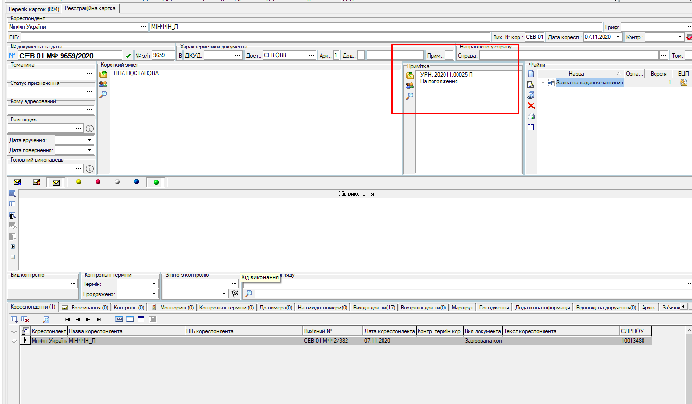

Рисунок 1

1. Зареєструвати отриманий вхідний документ. Для створення відповіді на НПА натиснути кнопку «Відповісти». Створити РКМ проекту вихідного документа. Заповнити усі необхідні поля, додати адресата. Далі документ погоджується та опрацьовується відповідно до інструкцій та правил прийнятих в установі. Для відправки відповіді на НПА потрібно на панелі інструментів РМК натиснути підменю «Експортувати в систему ел. взаємодії» (підменю кнопки «Відправити»). З’явиться вікно «Атрибути документа згідно з вимогами СЕВ». У вікні, у полі «Звітність на прийнятий документ, натискаємо кнопку «Узгоджено», «Узгоджено із зауваженнями» чи «Відхилено» в залежності від результатів опрацювання НПА установою (рис.2).

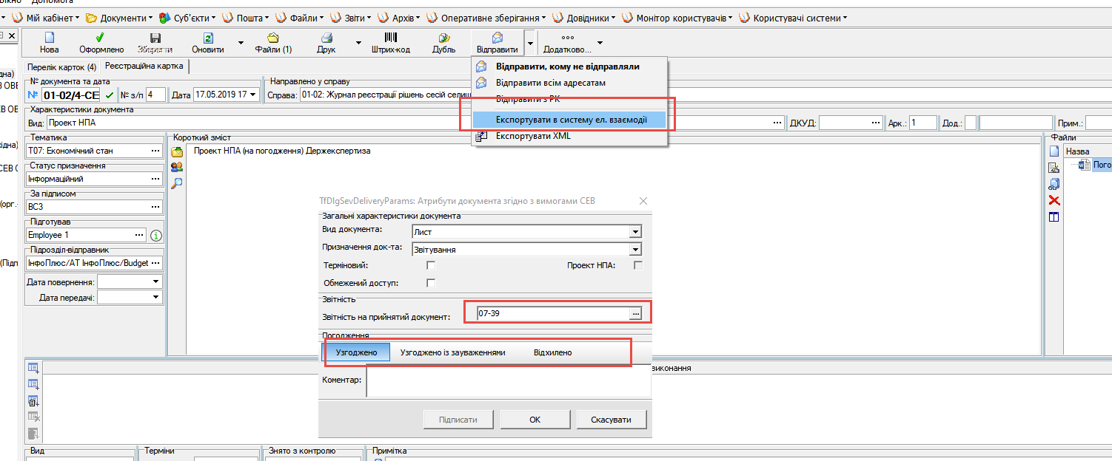

Рисунок 2